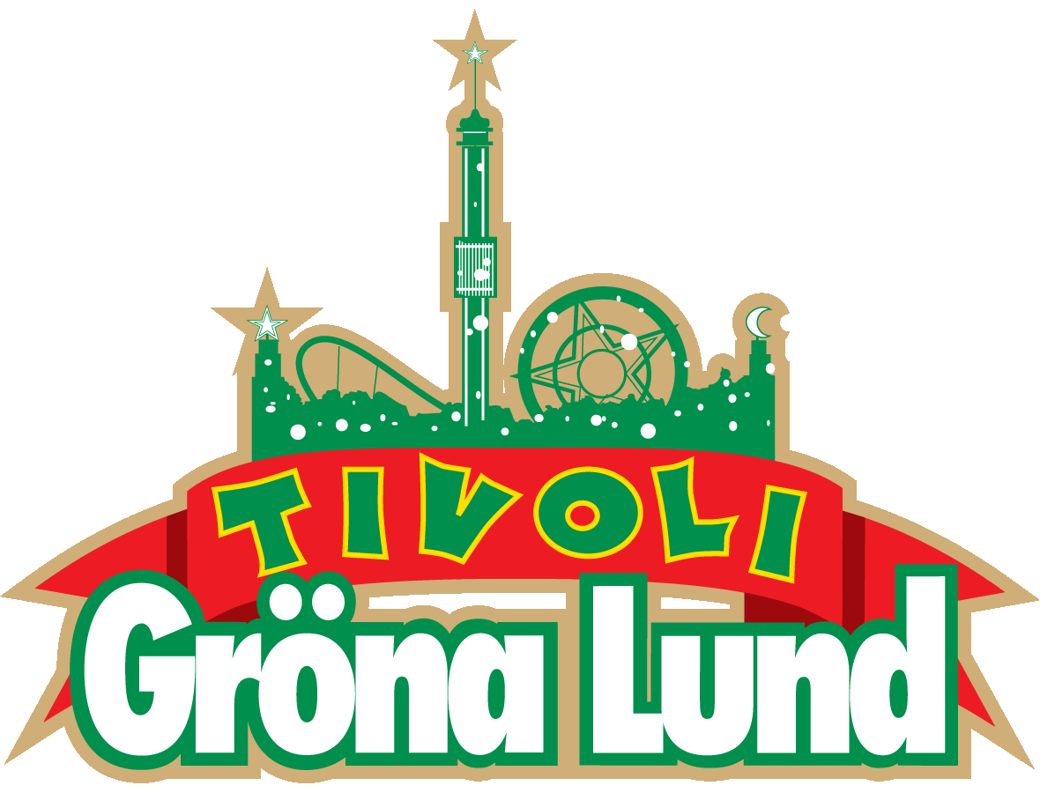

Pressmeddelande 2019-03-08

****LOVA TILL GRÖNA LUNDS LILLA SCEN**Hennes debutsingel ”You Me and The Silence” kritikerrosades världen över, hon har blivit nominerad till Framtidens Artist på P3 Guld och har utsetts av Gaffa till ett av de namn som kommer bli stora under 2019. Den 23 juli kl. 20.00 ser vi fram emot att välkomna LOVA ut på Gröna Lunds Lilla Scen för första gången.**

Förra sommaren delade hon scen med inga mindre än Icona Pop, Zara Larsson och Molly Sandén på festivalen Queens of Pop i Helsingborg och Uppsala. LOVA skriver texter som är personliga, ifrågasättande, sårbara och samhällskritiska från en ung kvinnas perspektiv. Hon nominerades till Framtidens Artist på P3 Guld 2018 och utsågs av Gaffa till ett av de namn som kommer bli stora under 2019. Vi kan knappt vänta till LOVA kliver ut på Lilla Scen den 23 juli.   
  
För mer informationkontakta Annika Troselius, Informationschef på telefon 0708-580050 eller e-mail [annika.troselius@gronalund.com](mailto:annika.troselius@gronalund.com). För pressbilder besök Gröna Lunds bildbank [www.bilder.gronalund.com](http://www.bilder.gronalund.com)

**KONSERTSOMMAREN 2019**Med Gröna Lunds entrékort Gröna Kortet har man fri entré hela säsongen, inklusive alla konserter. Gröna Kortet kostar 290 kr och går att köpa i Gröna Lunds webbshop. Följande konserter är hittills bokade:

Mustasch – 3 maj kl. 20.00 på Stora Scen  
Sarah Klang – 10 maj kl. 20.00 på Stora Scen  
Benjamin Ingrosso och Felix Sandman – 16 maj kl. 20.00 på Stora Scen  
Samir & Viktor – 19 maj kl 18.00 på Stora Scen  
Carly Rae Jepsen – 23 maj kl. 20.00 på Stora Scen  
Backyard Babies – 24 maj kl. 20.00 på Stora Scen  
J Balvin – 29 maj kl. 20.00 på Stora Scen  
Lenny Kravitz – 30 maj kl. 20.00 på Stora Scen  
The Smashing Pumpkins – 31 maj kl. 20.00 på Stora Scen  
Remu & Hurriganes – 3 juni kl. 20.00 på Lilla Scen  
Pale Honey – 4 juni kl. 20.00 på Lilla Scen  
Kris Kristofferson & The Strangers – 7 juni kl. 20.00 på Stora Scen  
Peter Jöback – 9 juni kl. 20.00 på Stora Scen  
Royal Republic – 10 juni kl. 20.00 på Lilla Scen  
Robert Plant & The Sensational Space Shifters – 13 juni på Stora Scen  
Sting – 17 juni kl. 20.00 på Stora Scen  
Victor Leksell – 18 juni 20.00 på Lilla Scen   
Stone Temple Pilots – 19 juni kl. 20.00 på Stora Scen  
Gojira – 25 juni 20.00 på Stora Scen  
Dropkick Murphys – 26 juni kl. 20.00 på Stora Scen  
Band of Horses – 4 juli kl. 20.00 på Stora Scen  
Weezer – 16 juli kl. 20.00 på Stora Scen  
LOVA – 23 juli kl. 20.00 på Lilla Scen  
Monster Magnet – 29 juli kl. 20.00 på Lilla Scen  
Shirin – 5 augusti kl. 20.00 på Lilla Scen  
Skinny Lister – 13 augusti kl. 20.00 på Lilla Scen  
Miss Li – 15 augusti kl. 20.00 på Stora Scen  
Danko Jones – 16 augusti kl. 20.00 på Stora Scen  
Jireel – 21 augusti kl. 20.00 på Stora Scen  
Fricky – 29 augusti kl. 20.00 på Stora Scen  
Millencolin – 6 september kl. 20.00 på Stora Scen  
Miriam Bryant – 27 september kl. 20.00 på Stora Scen